CSS Font

font-family
Font-family digunakan untuk mengatur jenis font yang akan digunakan. Property dari font-family mengharuskan kita untuk memilih beberapa nama font sebagai sistem fallback, yaitu Jika browser tidak mendukung font pertama, maka akan memilih font berikutnya dan seterusnya.
Pada CSS, nilai dari font-family dikelompokkan menjadi dua bagian:
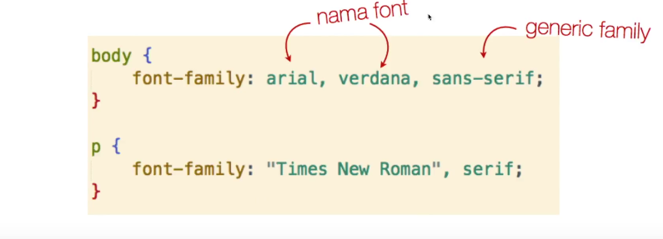
- Generic family - adalah jenis font standar yang dipersiapkan sebagai pengganti jika font-family yang kita pilih tidak tersedia/terinstal dalam sistem komputer kita. (seperti "Serif" atau "Monospace")
- Family name / Nama font - Family Name adalah kelompok font yang memilki jenis serupa seperti Trebuchet MS Normal, Trebuchet MS Bold, dan Trebuchet MS Italic (seperti "Times New Roman" atau "Arial").
Jika kita menetapkan Family Name, maka sebaiknya kita juga menambahkan Generic Family di akhir penulisan properti font-family mengingat adanya kemungkinan jenis font yang kita pilih tidak tersedia dalam komputer kita. Oleh karena itu, jika font tersebut benar-benar tidak ditemukan, maka browser akan menggunakan standar font-nya masing-masing yaitu Generic Family.
Contohnya seperti dibawah ini :
<!DOCTYPE html>
<html>
<head>
<style>
.serif
{
font-family: "Times New Roman", Times, serif;
}
.sansserif {
font-family: Arial, Helvetica, sans-serif;
}
.monospace {
font-family: Courier New, Lucida Console, Monospace;
}
</style>
</head>
<body>
<h2 class="serif">Serif</h2>
<h2 class="sansserif">Sans-serif</h2>
<h3 class="monospace">Monospace</h3>
</body>
</html>
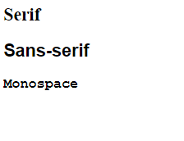

font-size
Digunakan untuk mengatur ukuran font.
Kita dapat menentukan ukuran font dengan px, % atau em.
Font size dengan px
<!DOCTYPE html>
<html>
<head>
<style>
h1
{
font-size: 40px;
}
h2 {
font-size: 30px;
}
p
{
font-size: 14px;
}
</style>
</head>
<body>
<h1>Heading 1</h1>
<h2>Heading 2</h2>
<p>Paragraph.</p>
</body>
</html>
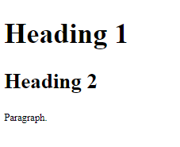
font-size dengan em
<!DOCTYPE html>
<html>
<head>
<style>
h1
{
font-size: 2.5em; /* 40px/16=2.5em */
}
h2
{
font-size: 1.875em; /* 30px/16=1.875em */
}

p
{
font-size: 0.875em; /* 14px/16=0.875em */
}
</style>
</head>
<body>
<h1>Heading 1</h1>
<h2>Heading 2</h2>
<p>Paragraph.</p>
</body>
</html>
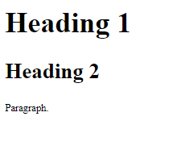

font-weight
Digunakan untuk mengatur ketebalan font.
Property font-weight antara lain : lighter, normal, 100 sd/900, bold dan bolder.
<!DOCTYPE html>
<html>
<head>
<style>
.normal
{
font-weight: normal;
}

.light
{
font-weight: lighter;
}

.thick
{
font-weight: bold;
}

.thicker
{
font-weight: 900;
}
.bolder
{
font-weight: bolder;
}
</style>
</head>
<body>
<h1 class="normal">Normal</h1>
<h1 class="light">Light</h1>
<h1 class="thick">Thick</h1>
<h1 class="thicker">Thicker</h1>
<h1 class="bolder">Bolder</h1>
</body>
</html>
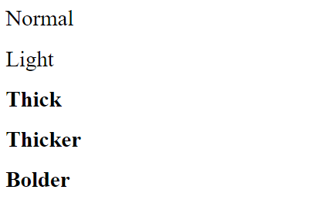

font-variant
Digunakan untuk mengubah font menjadi small-caps.
<!DOCTYPE html>
<html>
<head>
<style>
.normal
{
font-variant: normal;
}
.small
{
font-variant: small-caps;
}
</style>
</head>
<body>
<h1 class="normal">Normal</h1>
<h1 class="small">Small-Caps</h1>
</body>
</html>
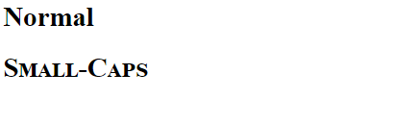

font-style
Digunakan untuk mengubah font menjadi bercetak miring.
Kita dapat menggunakan property normal, italic dan oblique pada font-style.
<!DOCTYPE html>
<html>
<head>
<style>
.a
{
font-style: normal;
}
.b
{
font-style: italic;
}
.c
{
font-style: oblique;
}
</style>
</head>
<body>
<h1 class="a">Normal.</h1>
<h1 class="b">Italic.</h1>
<h1 class="c">Oblique.</h1>
</body>
</html>
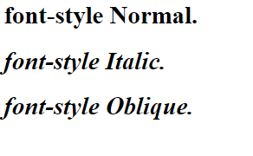

line-height
Digunakan untuk mengatur spasi antar baris.
Property yang dapat kita gunakan paDa line-height antara lain normal, px, em.

CSS Shorthand
Dari bermacam CSS font di atas, kita dapat menggabungkannya seperti di bawah ini :
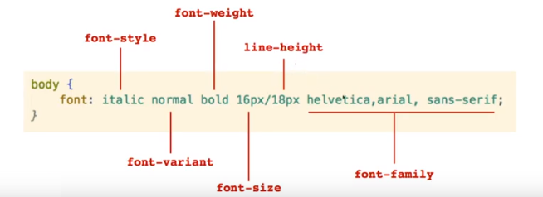
Berikut untuk peraturan penulisannya
